«ЭНЕРГЕТИКА МИРА»
10

Автор: .
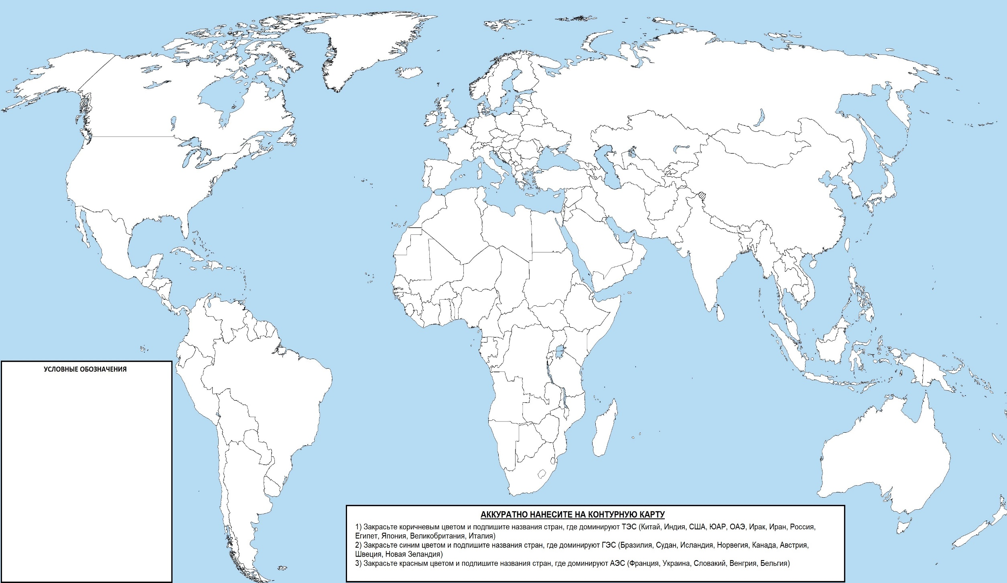

WWW.GEOMANIA.NET

